Arbejdshukommelsen

”From my perspective, learners of all ages will benefit if educators, psychologist,
and related professionals acquire a better understanding of working memory and
its relationship with learning, as well as develop more expertise in working memory
assesment and intervention”.
Dehn, Milton J. (2008). Working Memory and Academic Learning; Assessment and Interventions. John Wiley & Sons,

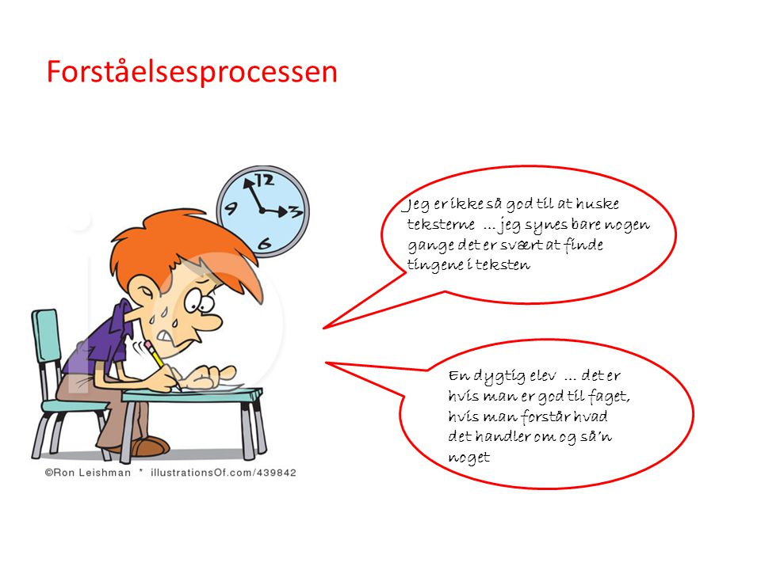

Eleven ….. fokuspunkter =

¤ fortæl det nye indlærte stof til andre. Du forstår først noget, når du er i stand til at
fortælle det til en eller flere klassekammerater, eller din lærer (forældre)

¤ skab overblik og etabler struktur i det, du skal huske

¤ anvend forskellige læringsformer. Brug ord/begreber, se ´det´ for dig qua visualisering,
sig ´det´ højt, gentag ´det´ vigtigste (lidt) senere, skriv og genskriv

¤ arbejd varieret: læs, skriv, tegn og tal med dig selv, eller en makker.

¤ såfremt noget stof er svært for dig; er det vigtigt at du træner, træner, træner

¤ anvend korte læringsperioder – i pauserne skal den nye viden konsolideres, træthed
forebygges og ´ny´ energi genetableres

¤ anvend I-phone, apps, mindmap, huskekort, overstregninger, tallinje, m.m.

¤ skab ny energi. Lav noget andet, når læreprocessen bliver tung. Gå eks. en lille tur,
hvor du kan repetere og overhøre dig selv.

Læring - er elevens egen aktive bearbejdningsproces,
i forhold til at erhverve sig ny viden …..

Hukommelsen – er elevens mestrings-evne ; qua at være i stand til, at kunne genkalde den erhvervede viden
når dette er vedkommende …..

Læreren ….. fokuspunkter =

¤ Arbejd kontinuerligt med metalæring; så eleverne lærer-at-lære (`læringsedukation´)

¤ Tilstræb at gøre instrukserne tydlige, korte og specifikke samt - af og til - anmode eleven om at
gentage den respektive instruks

¤ Elever med en svag AHK-kapacitet, skal snarere roses for deres ihærdighed, evne til at
`komme-op-på-hesten-igen` og at præstere ´deres´ ypperste (= processen); end på selve
resultatet (= produktet) . Eleven ved-jo-godt, at stoffet (allerede i forvejen) er vanskeligt; derfor
vil anerkendelse, trods eleven gør fejl, netop bekræfte at de har faglige vanskeligheder.

¤ Gennemgå tydeligt hvordan ´tingene´ skal gøres. Eleven vil profitere af, at eks. en
opgave demonstreres fra start-til-slut; herefter gør eleven det samme, hvor læreren
kigger-med; hernæst fortæller eleven med sin ´egen-forståelse` fremgangsmåden;
herefter potentielt en klassekammerat ift. den anden ´gentagelse/procedure`
- inden eleven prøver på egen hånd; som supplement til lektier; kan eleven vise forældre sin
egenhændige fremgangsmåde
¤ ”Tale er sølv – visuel guidning er guld …”

¤ Alternative aktiviteter såsom skak, jonglering, spille på instrument, dans etc. er
frugtbare og effektive ´træningsmidler` idet det er nødvendigt, at eleverne udelukkende
har 100% fokus på den respektive aktivitet; ´fordi eleven omgående mærker konsekvensen af
ikke, at koncentrere sig …..

”Træning af arbejdshukommelses er et effektivt middel til at sikre, at flere elever kan rummes i Folkeskolens almenklasser. Diagnosen ADHD er en meget bred diagnose for elever der har svært ved at passe ind i skolen – formentligt fejler mange af disse elever ikke andet; end at de har en utrænet arbejdshukommelse …”
(Keld Fredens; Hjerneforsker)

¤ Lektier i hjemlig regi, der oftest kan føre-til frustration v. køkkenbordet hos såvel forældrene
samt barnet - kan omformuleres til en slags ´hjemmetræning`, hvor der skal arbejdes i eks. en
halv time; hermed er processen, ift. evnen til at fastholde sin opmærksomhed, op-på-
hesten-igen etc. ….. nævnte kan i en - lavpraktisk optik - sammenlignes med, at
eleverne skal løbe en Cooper-test, hvor alle eleverne skal løbe i lige lang tid, nemlig
12 min – dog når alle ej lige langt, fokus er at enhver har gjort sit ypperste …..

¤ Apropos den aktuelle diskussion omkring ´lektier-eller-ej`, så foreslår undertegnede, at dette
snarere ses som ´træning` - hermed repetitioner, en slags ´overindlæring´.
¤ Evidensbaserede undersøgelser dokumenterer vigtigheden i, at specielt elever med en svag
Arbejdshukommelses-kapacitet, senest en ½ time efter, igen-igen fremviser ´glemsomhed`
- hvilket jo på den lidt længere ´skolebane´ netop formodentligt reducerer elevens boglige
selvtillid, og potentielt elevens selvværd

¤ Stimuler´ elevens arbejdshukommelse qua, at spørge-ind til eks. Hvad vil du gerne
begynde med? Hvad vil du så efterfølgende? Hvad synes du opgaven skal ende med?

¤ Måske kan en klassekammerat være hukommelses-guide og (ind)læringsstillads?
….. hvilket også ´denne´ elev vil profitere af.

”Måske burde der være en diagnose, med betegnelsen ´WMLD”:
Working Memory Learning Deficit …?”
(Claus Tindbæk)

¤ Undgå negationer, dvs. anvend aldring ordet ikke, eks. ”Dette er ikke rigtigt”, ”Du må
ikke gøre sådant” etc. ….. derimod hellere skabe klarhed for eleven qua at sige:
”Du skal først lave denne opgave – bagefter skal du gå i gang med næste aktivitet.
Ord såsom først & bagefter er netop nyttige hukommelses-værktøjer, som kobling …..

¤ Vær detektiv ift. elevens vanskeligheder, eks. er der tale om vanskeligheder ift.
elevens evne ift. at danne opmærksomhed? Er eleven i stand til at danne indre
associationer/se ´ting´ for sig? Kan der være tale om, at eleven bruger al for megen
energi på ét punkt, og hermed forglemmer/mister andre fokuspunkter? Er eleven i
mental balance? Er der tale om stress, træthed m.m?

¤ Inddragelse af computer- og ITmidler kan være nyttige som kompenserende hjælpemiddel
for ´disse´ elever. Ifm. en skriveopgave vil eleven profitere af, at indlede opgaven qua at
skrive sin fortælling på computeren; hvormed energi frisættes og ´tankemylder´
reduceres – en del elever læringstrives bedst med, at konstruere fortællingen visuelt,
eks. Ipad, Mindmap, skabeloner, tegninger, piktogrammer etc.

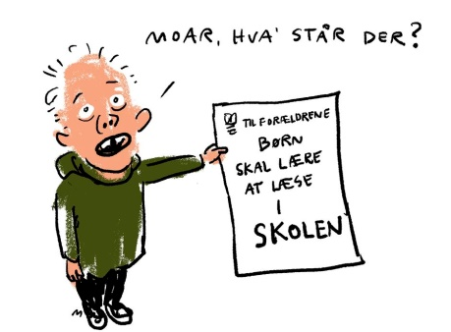

Claus Tindbæk
cand.psych.aut.
Hukommelsesforsker
Konsulent & Foredragsholder

mobil: 2166 7788 (privat)
mail: tindbaek@hortmail.com

